SIARAN PERS

Rumah Sehat di Hari Anak Bersama Samsung Bespoke AI

Samsung mendukung hak setiap anak atas rumah sehat dan bersih melalui produk-produk Samsung Bespoke AI yang mengintegrasikan AI, konektivitas SmartThings, serta fitur-fitur hemat energi dan higienis

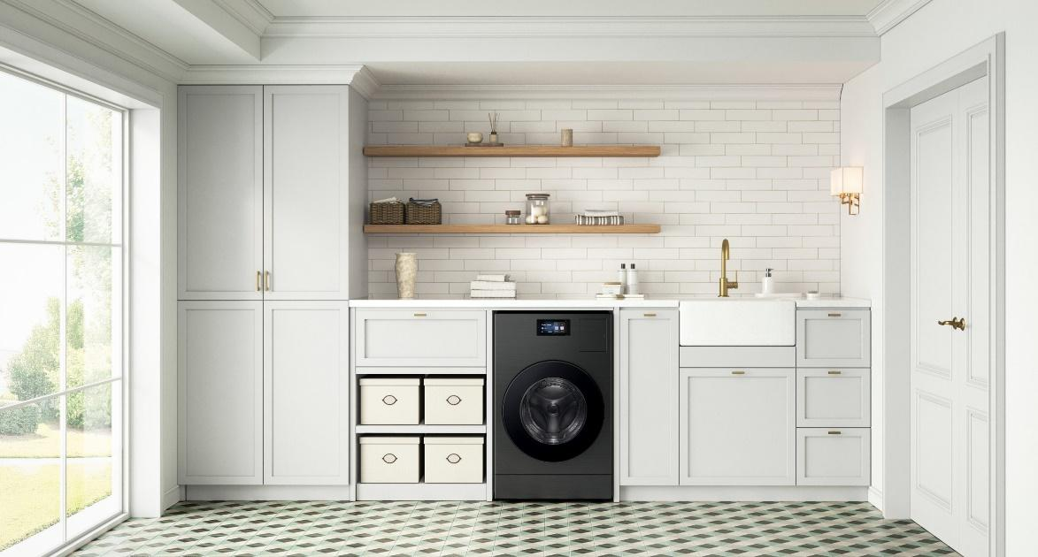

Jakarta, 23 Juli 2025 — Setiap anak berhak tumbuh di lingkungan yang sehat, aman, dan penuh kasih sayang. Merayakan Hari Anak Nasional 2025, Samsung Electronics Indonesia menghadirkan inovasi terbaru melalui rangkaian perangkat rumah pintar Samsung Bespoke AI 2025, solusi cerdas untuk membantu para orang tua menciptakan rumah sehat, yang mendukung tumbuh kembang yang optimal untuk anak-anak Indonesia.

Melalui inovasi peralatan rumah tangga cerdas, Samsung Electronics Indonesia menegaskan kembali komitmennya dalam mendukung hak setiap anak untuk tumbuh di lingkungan rumah yang bersih, aman, dan bergizi. Karena setiap anak pantas mendapatkan awal kehidupan terbaik, dimulai dari rumah sehat.

“Merayakan Hari Anak Nasional, kami percaya bahwa teknologi harus ikut andil dalam melindungi dan memberdayakan anak-anak. Samsung Bespoke AI hadir bukan hanya untuk mendukung efisiensi rumah tangga, tapi juga sebagai perpanjangan kasih sayang orang tua dalam menciptakan lingkungan yang aman dan sehat untuk anak-anak mereka. Kami ingin mengajak setiap keluarga Indonesia menjadikan rumah mereka tempat terbaik bagi masa depan generasi berikutnya,” ujar Mutiara Ramadhani, Head of Home Appliances Product Marketing, Samsung Electronics Indonesia.

Dengan mengintegrasikan kecerdasan buatan (AI), konektivitas SmartThings, serta fitur-fitur hemat energi dan higienis, Samsung Bespoke AI menjawab kebutuhan keluarga modern untuk membangun rumah sehat, bersih, dan ramah anak, khususnya di momen Hari Anak Nasional.

Lemari Es yang Peduli Gizi Anak
Kulkas Samsung Bespoke AI dengan layar Family Hub seluas 21,5 inci ataupun layar AI Home seluas 9 inci, lebih dari sekadar kulkas biasa. Orang tua bisa mengecek stok bahan makanan yang tersimpan di dalamnya, secara real-time dan mudah. Cukup akses fitur View Inside di layar Family Hub atau fitur Food List yang ada di layar Family Hub dan AI Home, atau via aplikasi SmartThings yang terhubung di smartphone.

Melalui kemudahan ini, orang tua bisa memastikan bahwa stok makanan yang tersimpan tetap segar dan tidak melewati tanggal kedaluwarsa. Anak dipastikan bisa menikmati makanan yang bergizi dan terhindar dari konsumsi makanan yang tidak layak.

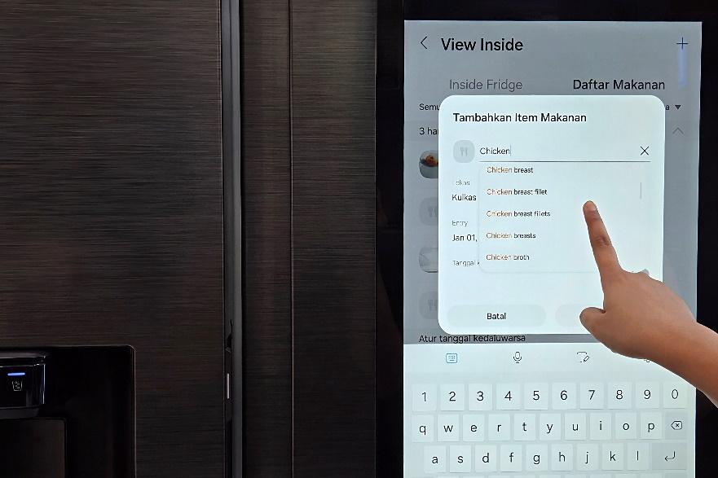
Fitur Food List memungkinkan pengguna kulkas Bespoke AI mengelola stok makanan di dalam kulkas dan mengurangi sampah makanan

Dengan Food List di aplikasi SmartThings dan Meal Planner, orang tua juga dapat menyusun menu bergizi sesuai bahan yang tersedia. Tersedia pula fitur Smart Recipe yang dapat merekomendasikan resep makanan sesuai dengan stok makanan yang tertera di Food List. Dengan bantuan fitur-fitur ini, orang tua dapat memastikan asupan nutrisi anak terpenuhi, serta mengurangi pemborosan dan limbah makanan yang tak perlu.

Menariknya, layar Family Hub dan AI Home dapat digunakan untuk menampilkan konten edukatif tentang pentingnya nutrisi, serta catatan pengingat, dan kalender aktivitas keluarga yang mempererat interaksi di rumah.

Rumah Bebas Debu, Napas Anak Terjaga
Salah satu syarat rumah sehat atau hunian yang sehat menurut Kementerian Kesehatan adalah bebas dari debu. Rumah sehat adalah rumah yang terbebas dari debu supaya tidak menyebabkan iritasi atau gangguan pernafasan. Menurut panduan kementerian ini, debu harus dibersihkan setiap hari dengan alat pel atau penyedot debu.
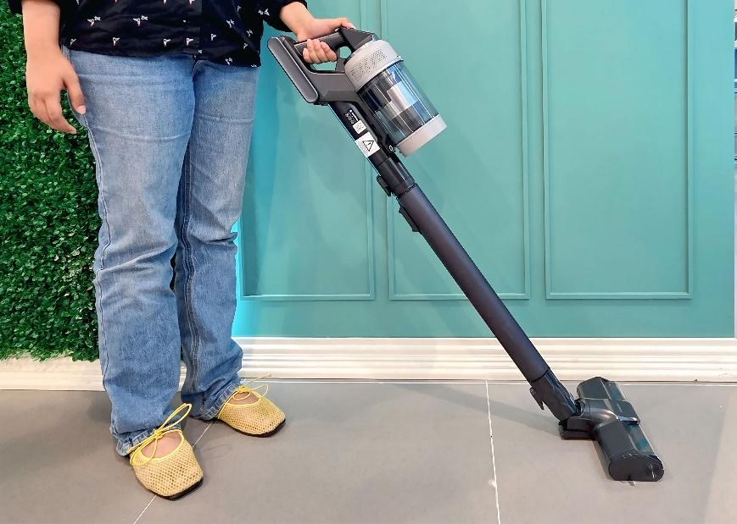
Samsung Bespoke AI Jet Lite dapat melakukan pembersihan menyeluruh di berbagai permukaan dan menyaring debu mikroskopis hingga 99,999%
Inovasi Bespoke AI membuat kegiatan penyedotan debu di rumah menjadi begitu mudah dan jaminan kebersihan. Samsung menghadirkan Samsung Bespoke AI Jet Lite yang dilengkapi dengan HexaJet Motor dengan daya hisap kuat hingga 280W, serta sistem Jet Cyclone untuk pembersihan menyeluruh. Debu, bulu hewan, dan alergen tersembunyi yang berisiko memicu gangguan pernapasan anak, bisa dibersihkan dengan mudah.

Dengan AI Cleaning Mode 2.0, penyedot debu ini secara otomatis menyesuaikan kekuatan hisap berdasarkan jenis permukaan, seperti lantai kayu, keramik, sampai karpet. Selain itu, sistem filtrasi HEPA mampu menyaring debu mikroskopis hingga 99,999%, mencegah debu kembali tersebar di udara dan membuat udara di rumah tetap bersih dan higienis.

Terhubung dengan SmartThings, pengguna dapat memantau vacuum, mengecek riwayat pembersihan, hingga menerima notifikasi panggilan masuk atau pesan saat vacuum aktif. Fitur ini memudahkan orang tua tetap terhubung meski sedang sibuk membersihkan rumah.

Cucian Aman untuk Kulit Sensitif Anak
Kulit anak, terutama balita, lebih rentan terhadap iritasi. Beberapa penyebab iritasi ini adalah sabun, deterjen, dan pewangi. Residu sabun, deterjen, atau pewangi ini bisa tertinggal di pakaian jika pencuciannya tidak optimal.

Samsung Bespoke AI Laundry Combo menawarkan kemampuan mencuci dan pengeringan maksimal untuk hasil cucian yang lebih bersih bagi kesehatan kulit anak. Fitur AI Ecobubble™ menghasilkan busa halus yang mudah meresap ke serat kain, sehingga pengangkatan kotoran semakin maksimal. Sementara fitur Super Speed membantu proses mencuci jadi lebih cepat sekaligus membilas kotoran dan sisa deterjen dengan tuntas. Teknologi AI Wash mendeteksi berat, jenis kain, dan tingkat kekotoran, lalu menyesuaikan jumlah air dan deterjen secara otomatis. Hasilnya, cucian lebih bersih, tanpa residu yang bisa memicu iritasi kulit.

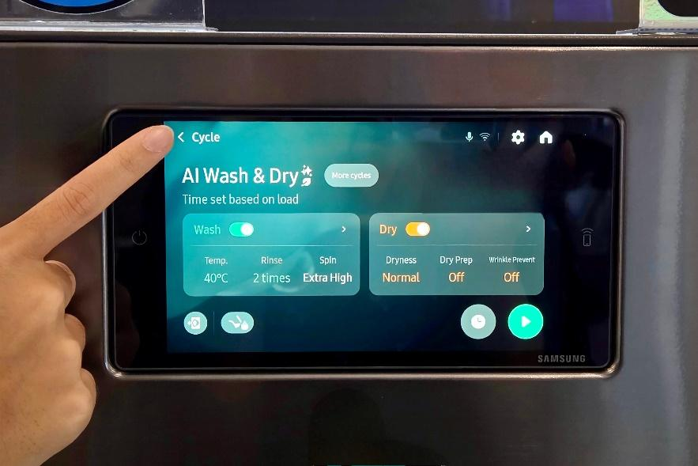
Teknologi AI Wash di mesin cuci Samsung Bespoke AI memiliki sensor untuk mendeteksi berat, jenis kain, dan tingkat kekotoran, lalu menyesuaikan jumlah air dan deterjen untuk hasil cucian lebih bersih tanpa residu

Proses pengeringan pakaian juga cepat dengan Heatpump Drying, yang terus menerus mendaur ulang udara panas yang digunakan untuk mengeringkan cucian, dengan memanaskan kembali dan menghilangkan kelembapannya. Selain mengurangi waktu pengeringan hingga 60%, penggunaan energi juga bisa dikurangi hingga 75%.

Siklus Hygiene Steam menggunakan suhu tinggi hingga 60°C untuk membasmi 99,9% bakteri serta mengangkat noda membandel. Dengan kapasitas besar hingga 25kg dan fitur Super Speed, orang tua bisa mencuci lebih cepat dan punya lebih banyak waktu bersama anak. Semua bisa dipantau melalui aplikasi SmartThings, dari memulai siklus, mengatur pengeringan, hingga menerima notifikasi cucian selesai — meski sedang di luar rumah.

Edukasi Anak tentang Energi dan Lingkungan
Anak juga bisa diajari perilaku hemat energi dan sadar lingkungan sejak dini. Misalnya dengan membiasakan anak untuk mematikan perangkat di rumah saat tidak digunakan atau tidak bolak-balik buka tutup kulkas kalau tak perlu, supaya lebih hemat listrik.

Aplikasi SmartThings bisa membantu memberikan notifikasi kepada orang tua apabila pintu kulkas terbuka dalam waktu lama.

Orang tua juga bisa menanamkan nilai-nilai keberlanjutan kepada anak-anak, pada momen Hari Anak Nasional ini, dengan mengenalkan fitur AI Energy Mode pada aplikasi SmartThings yang terhubung ke produk-produk Samsung Bespoke AI. Dengan AI Energy Mode, keluarga dapat memonitor dan mengatur konsumsi listrik secara real-time. Fitur ini memberikan rekomendasi penghematan, untuk menghemat pengeluaran listrik bulanan.

Dengan menjadikan teknologi sebagai bagian dari keseharian, Samsung mengajak keluarga Indonesia, di Hari Anak Nasional, untuk menciptakan rumah sehat yang bukan hanya cerdas dan efisien, tetapi juga menjadi tempat paling aman dan penuh kasih bagi masa depan generasi penerus bangsa.

Informasi lebih lanjut mengenai kecanggihan dan kemudahan yang dihadirkan oleh produk-produk peralatan rumah tangga pintar Samsung untuk kebaikan anak-anak, dapat ditemukan di Samsung Newsroom Indonesia dan Samsung.com/id.

***

Tentang Samsung Electronics Co., Ltd.
Samsung menginspirasi dunia dan membentuk masa depan dengan ide dan teknologi transformatif. Perusahaan ini mendefinisikan ulang dunia TV, digital signage, smartphone, wearables, tablet, elektronik rumah tangga dan sistem jaringan, juga memori, sistem LSI, dan foundry. Samsung juga memajukan teknologi pencitraan medis, solusi HVAC dan robotik, sembari mengembangkan produk-produk otomotif dan audio lewat Harman. Dengan ekosistem SmartThings, kolaborasi terbuka dengan para mitra, dan integrasi AI ke dalam portfolionya, Samsung menghadirkan pengalaman terhubung yang mulus dan cerdas. Untuk berita terkini, silakan kunjungi Samsung Newsroom di news.samsung.com.

Untuk informasi lebih lanjut:
Ennita Pramono
CSR & Public Relations Senior Manager
PT Samsung Electronics Indonesia
Ph: 021 – 2958 8000
nita.pramono@samsung.com

List bahan makanan yang tersimpan di dalam kulkas perlu dimasukkan secara manual
Peraturan Menteri Kesehatan Nomor 2 Tahun 2023 tentang Peraturan Pelaksanaan Peraturan Pemerintah Nomor 66 Tahun 2014 tentang Kesehatan Lingkungan
Dermatitis Kontak, Kementerian Kesehatan

